**МИНИСТЕРСТВО НАУКИ и высшего образования**

**РОССИЙСКОЙ ФЕДЕРАЦИИ**

Федеральное государственное автономное образовательное учреждение

высшего образования

«Санкт-Петербургский политехнический университет Петра Великого»

(ФГАОУ ВО «СПбПУ»)

**Институт среднего профессионального образования**

**Отчёт по лабораторной работе № 2**

**по учебной дисциплине «МДК 11.01»**

**Тема: «Импорт данных. Работа с csv и txt файлами»**

Выполнил студент

специальности 09.02.07

Информационные системы и  
программирование

III курса группы 32919/6

Чуркин П.С.

Преподаватель:

Андреев В.А.

Санкт-Петербург,

2023

**Цель работы**: Научиться правильно импортировать данные разных форматов, а также экспортировать данные.

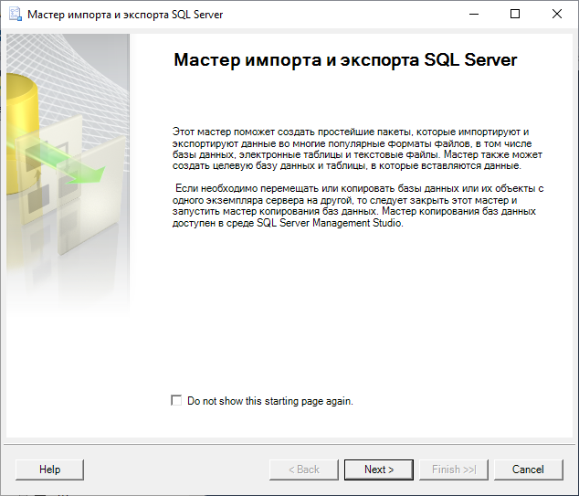

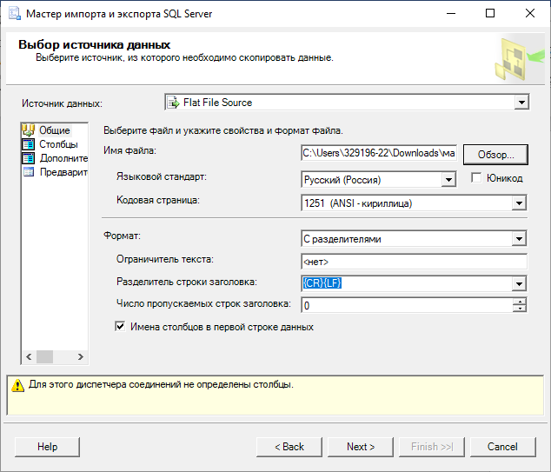

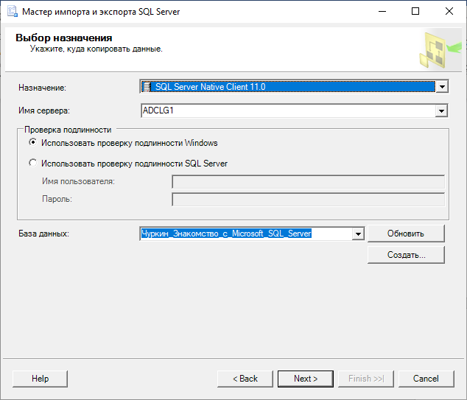

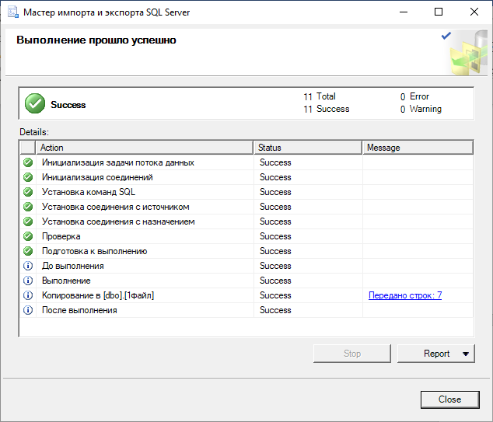

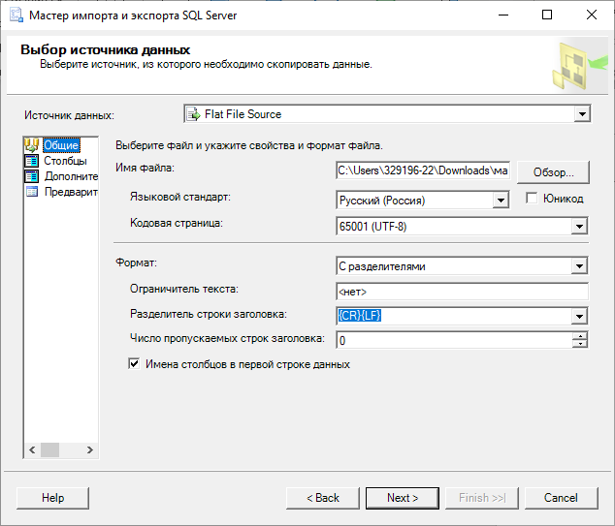

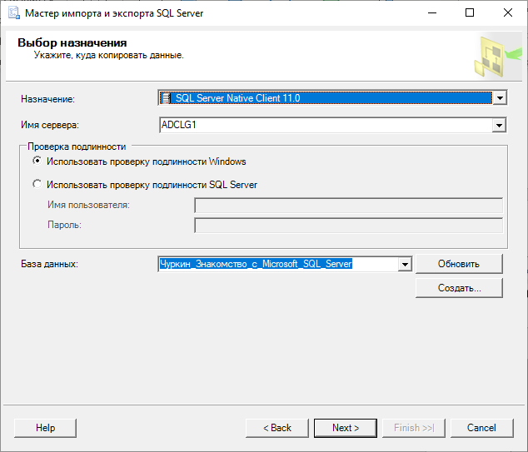

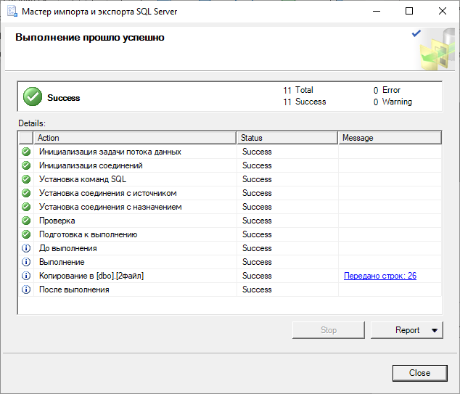

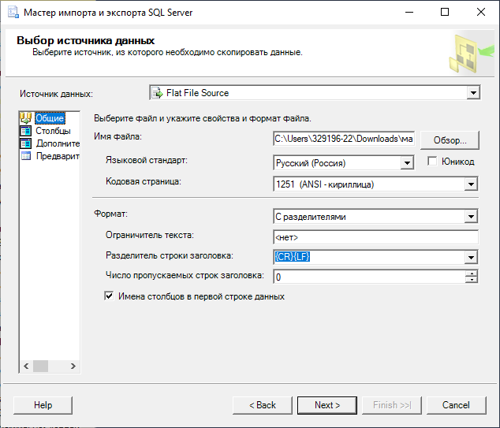

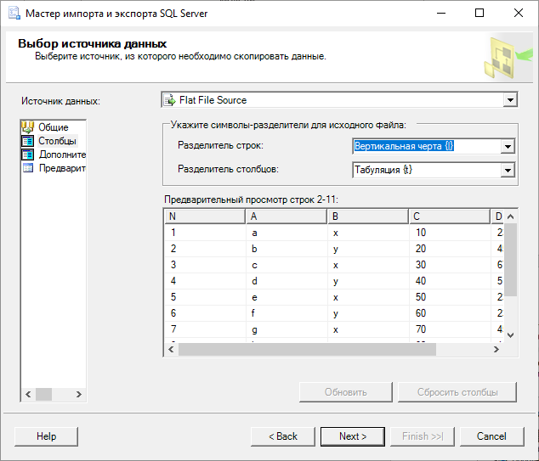 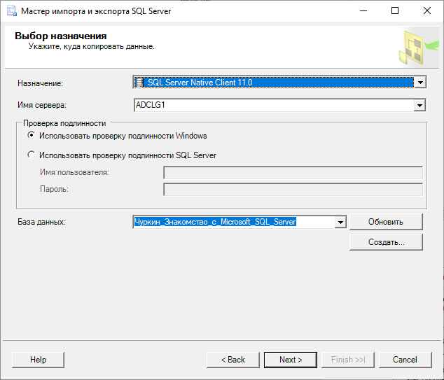

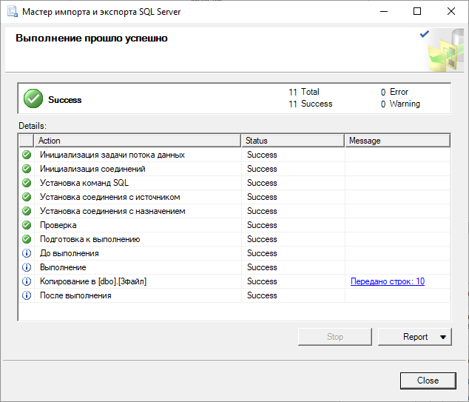

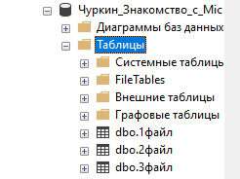

ЭСКПОРТ

